| Tema | Resultado del Diagnóstico Situación Actual SOA del FNA: **Análisis de Alineación Negocio** |
| --- | --- |
| Palabras clave | SOA, Situación actual, Capacidades de negocio |
| Autor |  |
| Fuente |  |
| Version | 90c0809 del 16 Jan 2023 |
| Vínculos | [N003a Vista Segmento SOA FNA](N03a%a20Vsta%20aSegenta%20SOA%20FNA.md) |

## Análisis de Alineación con Negocio FNA

El nivel de alineación tecnología, negocio lo evidenciamos en dos vías. La primera, mediante la relación de las capacidades de negocio con los servicios SOA, y la segunda, por medio del tipo de población de servicios del portafolio del FNA.

### Alineación Mediante la Relación Capacidades-Servicios SOA

Para conseguir la alineación definitiva de negocio del FNA, de las áreas seleccionadas por este ejercicio, y de los requerimientos funcionales y de mejora con los servicios SOA *es imperativo desarrollar el modelo de capacidades de negocio del FNA*. Desarrollar formalmente el modelo de capacidades, y profundizar en sus relaciones con las demás partes de la empresa, que incluye a los servicios SOA, hace posible enfocar los esfuerzos, los análisis, asignar recursos y aplicar controles únicamente en aquellas partes más cercanas a estas capacidades, que por ende deben ser las tiene liberan el mayor positivo para el Fondo. Lo contrario a esto sería desarrollar todo lo que sea percibido en su momento como lo importante, y cambiar de objetivo cuando surja uno que tenga mejor percepción.

Desarrollar las capacidades de negocio del FNA beneficia también al desarrollo y selección de las tecnologías del FNA; particularmente a la arquitectura SOA que es objeto de este diagnóstico. Una vez el cuente con las capacidades de negocio tanto de la vicepresidencia de Crédito como con la de Operaciones es fácil gestionar las capacidades y los requerimientos de los servicios SOA, y describir con ello más detalles de una posibilidad de la arquitectura de referencia que sirva como hoja de ruta para seguir mejorando la empresa.

La imagen siguiente muestra que en el estado actual SOA de la empresa son muy pocas las relaciones entre las capacidades de negocio y los servicios SOA del Fondo, razón por la que es necesario que el FNA desarrolle su modelo de capacidades de negocio, y gestione mejor los requerimientos de negocio con el desarrollo de tipos de servicios de negocio.

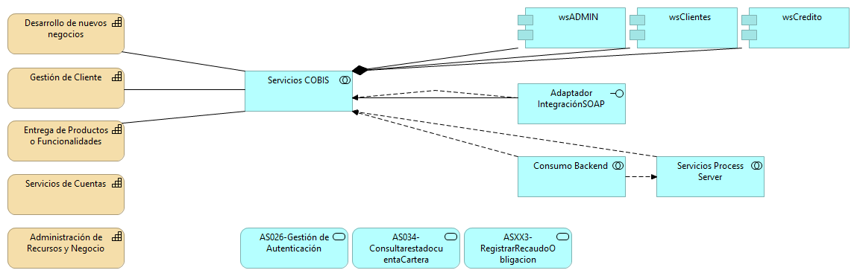

Imagen. Desarrollo y profundización de las capacidades del FNA propuestas. Existen pocas las relaciones entre las capacidades de negocio y los servicios SOA del Fondo.

*Fuente: elaboración propia*.

**Nota**. La situación actual SOA evidencia que la alineación con negocio pasa más por las aplicaciones y herramientas de software que por los servicios (ver [N003e. Catálogo de Servicios FNA-1](N003e.md)). Es imperativo desarrollar el modelo de capacidades de negocio del FNA, tal que permita enfocar los esfuerzos de monitoreo de negocio y de gobierno de servicios SOA.

### Alineación Mediante Clasificación del Portafolio de Servicios SOA del FNA

El otro indicio de alineación SOa con el negocio viene esta vez de mano del portafolio de servicios del Fondo. *Viendo la tabla de la distribución actual de los servicios del portafolio es notable que se encuentra inclinada hacia los servicios de información*. Esto puede significar que las necesidades de negocio de las vicepresidencias de Crédito y de Operaciones están siendo satisfechas en mayor grado por este tipo de servicios, que con servicios de negocio o de proceso.

|  |  |
| --- | --- |
| **Tipo Servicio** | **Cantidad** |
| Servicio Información | **55** |
| Servicio Proceso | 18 |
| Servicio Negocio | 14 |
| **Total general** | **87** |

Tabla. Catalogación de los tipos de servicios SOA del FNA.

*Fuente: elaboración propia,* [*N003e. Catálogo de Servicios FNA-3*](N003e.CatálogodeServiciosFNA-3.md)

*Información adicional*. Los servicios de negocio son los que elaboran una respuesta mediante un cómputo (sea cálculo, diferencia, comparación), y por tanto, inciden en la flexibilidad de negocio. Son los de menor presencia en el portafolio FNA. En cambio, los servicios de procesos son aquellos que orquestan la ejecución de las tareas de los procesos de negocio (BPM).

**Nota**. Los requerimientos de servicios de las áreas vicepresidencias de Crédito y de Operaciones son en mayoría de transporte, integración y consulta de datos cuando la flexibilidad de negocio está más centrada en los servicios de proceso y de negocio.